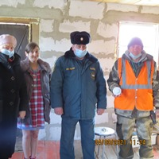
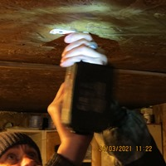
24 марта 2021 года члены комиссии по делам несовершеннолетних и защите их прав совместно с начальником МЧС по Добринскому району Н.В.Шеховцовым, во время межведомственного профилактического рейда установили датчики-извещатели противопожарной безопасности, в домах социально незащищенных граждан и граждан, состоящих на профилактическом учёте в КДН и ЗП. Это семьи Пузанковой О.В., Дергуновой Т.В. и Дергунова С.С., Аббасовой Н.Ф., проживающие в п.Добринка. С ними, в очередной раз проведён инструктаж о соблюдении мер противопожарной безопасности в быту, запрете использования электроприборов кустарного изготовления для обогрева жилищ.

